共青团上海海关学院委员会
简 报
2020年第 57 期 2020年9月21日
日夜鏖战 奋战国赛
——我校学生团队成功申报第十二届“挑战杯”全国大学生创业计划竞赛国赛
为引导和激励高校学生弘扬时代精神，把握时代脉搏，将所学知识与经济社会发展紧密结合，培养和提高创新、创造、创业的意识和能力，共青团中央、教育部、中国科协、全国学联和省级人民政府共同主办了第十二届“挑战杯”全国大学生创业计划竞赛。上海海关学院“YRS大数据航运——长江一站式智能订舱系统”项目在激烈的角逐中过关斩将，获得上海市大学生创业计划竞赛金奖，成功晋级国赛。自8月26日得知成功晋级国赛喜讯以来，YRS团队9人并肩作战，对团队项目内容进行打磨、完善与提升，历经26天紧张而认真的筹备，该项目团队于9月20日成功完成国赛申报。
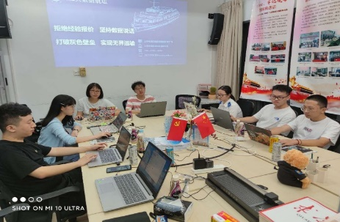
“挑战杯”中国大学生创业计划竞赛是一项具有导向性、示范性和群众性的创新创业竞赛活动，采取学校、省级和全国三级赛制，分预赛、复赛、决赛三个赛段进行。我校晋级国赛的“YRS大数据航运——长江一站式智能订舱系统”项目由工商管理与关务学院匡增杰老师和李凌老师指导、国商1702班粱瑞焜等同学负责。项目负责人粱瑞焜曾入选2020上海研究生创新创业培养计划，曾获2019年上海市“挑战杯”大学生课外学术科技作品竞赛一等奖、2019年全国高校商业精英挑战赛国际贸易专业竞赛国家一等奖等，具有优秀的科研能力和丰富的参赛经验。作为我校的种子项目，“YRS大数据航运——长江一站式智能订舱系统”项目从校赛中夺得头筹，闯入市赛后再接再厉，从全市204个决赛项目中摘得金奖，一路披荆斩棘，最终取得国赛的入场券。
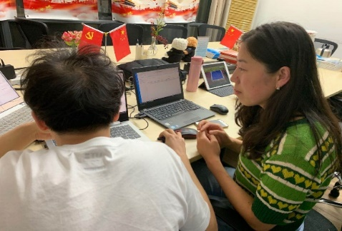
YRS项目团队由国商1702班粱瑞焜领衔，队员跨越三个年级，涉及三个学院、四个专业，团队分为市场组、技术组、设计组，三个小组同时开展工作，相互配合，精心备赛，爆发出强大的团队凝聚力和战斗力。自8月26日得知成功晋级国赛喜讯以来，YRS团队9位成员立即进入备战状态，各司所长、相互协助、携手共进。他们以力争上游为目标、以突破自我为方向，相互鼓劲，共同经历26个日夜的反复修改与提升，全力以赴，向更高的荣誉迈进。在此期间，校团委副书记宋丽萍老师亲自带领团队成员参加团市委国赛培训会，与国赛评委老师面对面交流。会后，团队成员更加明确了项目的改进方向，他们从项目的社会价值、实践过程、发展前景等方面入手进行修改完善，使得项目日臻完美。自9月15日国赛申报平台开通以来，直至9月20日团队项目成功申报，项目组团队成员紧紧抓住最后的关键时刻，奋战不息，在明德楼110会议室日日扎根至凌晨。团队成员群策群力，不断提升作品，通过打磨项目展示材料、参赛项目申报表和其他相关证明材料等内容，同时强化测试其项目自主开发的YRS订舱APP和订舱网站，力争将项目完善到极致。校团委副书记宋丽萍老师亲自上阵，与国赛队伍9位同学共同修改参赛材料，耐心、热情地指导参赛队伍，针对数据、文字的细节进行精确修改，并与专家团队保持紧密沟通，对国赛队伍进行赛前辅导以达到精益求精。
“挑战杯”系列科创竞赛是我校实践育人板块的重要组成部分，校团委以其为平台长期致力于鼓励和支持关院学子将有价值的灵感转化为可深入研究的科创实践。YRS项目团队在晋级国赛后不骄不躁，立刻紧张而沉着地投入到备战的工作中，展现了我校学子绝佳的心理素质和精神风貌。校团委将持续发力，为我校科创项目孵化和科创竞赛筹办提供支持与服务，以此为契机增强我校学生在科创项目发展上的信心和不畏困难的决心。希望我校国赛团队能继续奋勇挑战、勇攀高峰，预祝YRS项目团队在国赛中取得好成绩。

